Artículo científico
Sistema de control de calidad de piezas mecanizadas mediante visión artificial
Quality Control System for Machined Parts Using Artificial Vision
Sistema de Controle de Qualidade de Peças Usinadas por meio de Visão Artificial

María Belén Satt Rivera  Departamento de Ingeniería Mecatrónica  Universidad Católica Boliviana “San Pablo”   https://orcid.org/0009-0006-1019-7611  maria.satt@ucb.edu.bo | Ing. Edgar Jaldin Torrico  Inteligencia Artificial [ISW-221] Universidad Católica Boliviana “San Pablo”

Recibido: 17-10-2026

Resumen

El presente proyecto desarrolla un sistema de control de calidad de piezas mecanizadas mediante visión artificial e inteligencia artificial, orientado a apoyar la inspección visual y la identificación de defectos superficiales. Se implementó una aplicación en Python, denominada QC Vision, que integra una cámara para la adquisición de imágenes, procesamiento visual y un modelo de clasificación entrenado en Teachable Machine. El sistema clasifica las piezas en cuatro categorías (pieza aceptable, chatter, rayaduras y rebabas) y muestra en una interfaz gráfica la imagen analizada y los porcentajes de confianza de cada predicción. En pruebas con nueve piezas, el sistema clasificó correctamente ocho (exactitud observada de 88,89 %), aunque el tamaño reducido de la muestra no permite generalizar este resultado a otras condiciones de iluminación, orientación o apariencia superficial. El proyecto constituye una base para desarrollar soluciones accesibles de inspección automatizada en entornos de manufactura.

Palabras clave: inteligencia artificial, control de calidad, visión artificial, piezas mecanizadas, automatización industrial.

Abstract
This project develops a quality control system for machined parts using artificial vision and artificial intelligence, designed to support visual inspection and the identification of surface defects. A Python application called QC Vision was implemented, integrating a camera for image acquisition, image processing, and a classification model trained in Teachable Machine. The system classifies parts into four categories (acceptable part, chatter, scratches, and burrs) and displays the analyzed image and the confidence score of each prediction in a graphical interface. In tests with nine parts, the system correctly classified eight (observed accuracy of 88.89%), although the small sample size does not allow this result to be generalized to other lighting conditions, orientations, or surface appearances. The project provides a foundation for developing accessible automated inspection solutions in manufacturing environments.
Keywords: artificial intelligence, quality control, artificial vision, machined parts, industrial automation.

Resumo

Este projeto desenvolve um sistema de controle de qualidade de peças usinadas por meio de visão artificial e inteligência artificial, destinado a apoiar a inspeção visual e a identificação de defeitos superficiais. Foi implementada uma aplicação em Python, denominada QC Vision, que integra uma câmera para a aquisição de imagens, processamento de imagens e um modelo de classificação treinado no Teachable Machine. O sistema classifica as peças em quatro categorias (peça aceitável, chatter, riscos e rebarbas) e apresenta em uma interface gráfica a imagem analisada e o nível de confiança de cada previsão. Em testes com nove peças, o sistema classificou corretamente oito (exatidão observada de 88,89 %), embora o tamanho reduzido da amostra não permita generalizar esse resultado para outras condições de iluminação, orientação ou aparência superficial. O projeto constitui uma base para o desenvolvimento de soluções acessíveis de inspeção automatizada em ambientes de manufatura.
Palavras-chave: inteligência artificial, controle de qualidade, visão artificial, peças usinadas, automação industrial.

Introducción
La calidad de los productos manufacturados es un factor fundamental en los procesos industriales, debido a su influencia en la funcionalidad, la confiabilidad y la vida útil de los componentes. En particular, las piezas mecanizadas pueden presentar defectos superficiales derivados de las condiciones de corte, las vibraciones durante el mecanizado, la interacción entre la herramienta y el material, o las operaciones de acabado. Entre estas imperfecciones se encuentran las rayaduras, las rebabas y las marcas asociadas al fenómeno de chatter, que pueden afectar la calidad superficial y el cumplimiento de los requisitos del producto (Gillespie & Blotter, 1976; Quintana & Ciurana, 2011).

Tradicionalmente, la inspección de piezas se realiza mediante observación visual, un procedimiento que puede depender de la experiencia del operador y de las condiciones en las que se desarrolla la evaluación. Frente a estas limitaciones, la visión artificial se presenta como una alternativa para automatizar la inspección de productos manufacturados. Picón-Ruíz et al. (2009) destacan el potencial de los sistemas de visión artificial para realizar controles de calidad de manera rápida y flexible, incluso mediante su integración en líneas de producción.

Por otra parte, la incorporación de inteligencia artificial amplía las posibilidades de automatización al permitir que los sistemas aprendan patrones a partir de datos y realicen tareas de clasificación. Correa (2010) estudió la aplicación de modelos inteligentes para predecir y controlar el acabado superficial en procesos de fresado, mientras que Ko y Yin (2026) presentan una revisión reciente de las técnicas de aprendizaje automático y aprendizaje profundo empleadas para predecir la calidad superficial en procesos de mecanizado. Estos trabajos evidencian la utilidad de las técnicas basadas en datos, aunque su desempeño depende de la disponibilidad de datos y de las condiciones de aplicación.

En este contexto, el presente trabajo tiene como objetivo desarrollar un sistema de control de calidad de piezas mecanizadas mediante visión artificial e inteligencia artificial, implementado en Python bajo el nombre de QC Vision. La aplicación adquiere imágenes con una cámara y las clasifica con un modelo entrenado en cuatro categorías (pieza aceptable, chatter, rayaduras y rebabas), mostrando los resultados en una interfaz gráfica.

El proyecto se justifica por la necesidad de explorar herramientas accesibles que apoyen la inspección visual y permitan establecer procedimientos de evaluación más sistemáticos. Su desempeño se evaluó comparando las predicciones del sistema con la clasificación real de un conjunto de piezas de prueba.
El manuscrito es resultado del proyecto del primer parcial de la asignatura ISW-221 Inteligencia Artificial de la carrera de Ingeniería Mecatrónica, nivel licenciatura, de la Universidad Católica Boliviana “San Pablo”, sede Santa Cruz.

Metodología
El proyecto se desarrolló mediante una metodología de desarrollo tecnológico, organizada en seis etapas: recopilación y organización de imágenes, entrenamiento del modelo, desarrollo del software, integración de la cámara y procesamiento de imágenes, clasificación y presentación de resultados, y pruebas funcionales.
- Recopilación y organización de imágenes
Se tomaron fotografías de piezas mecanizadas para construir el conjunto de datos (dataset) empleado en el entrenamiento. Las imágenes se organizaron en cuatro categorías (Pieza_OK, chatter, rayaduras y rebabas) para aportar ejemplos visuales representativos de cada condición que el sistema debía reconocer (Fig. 1).
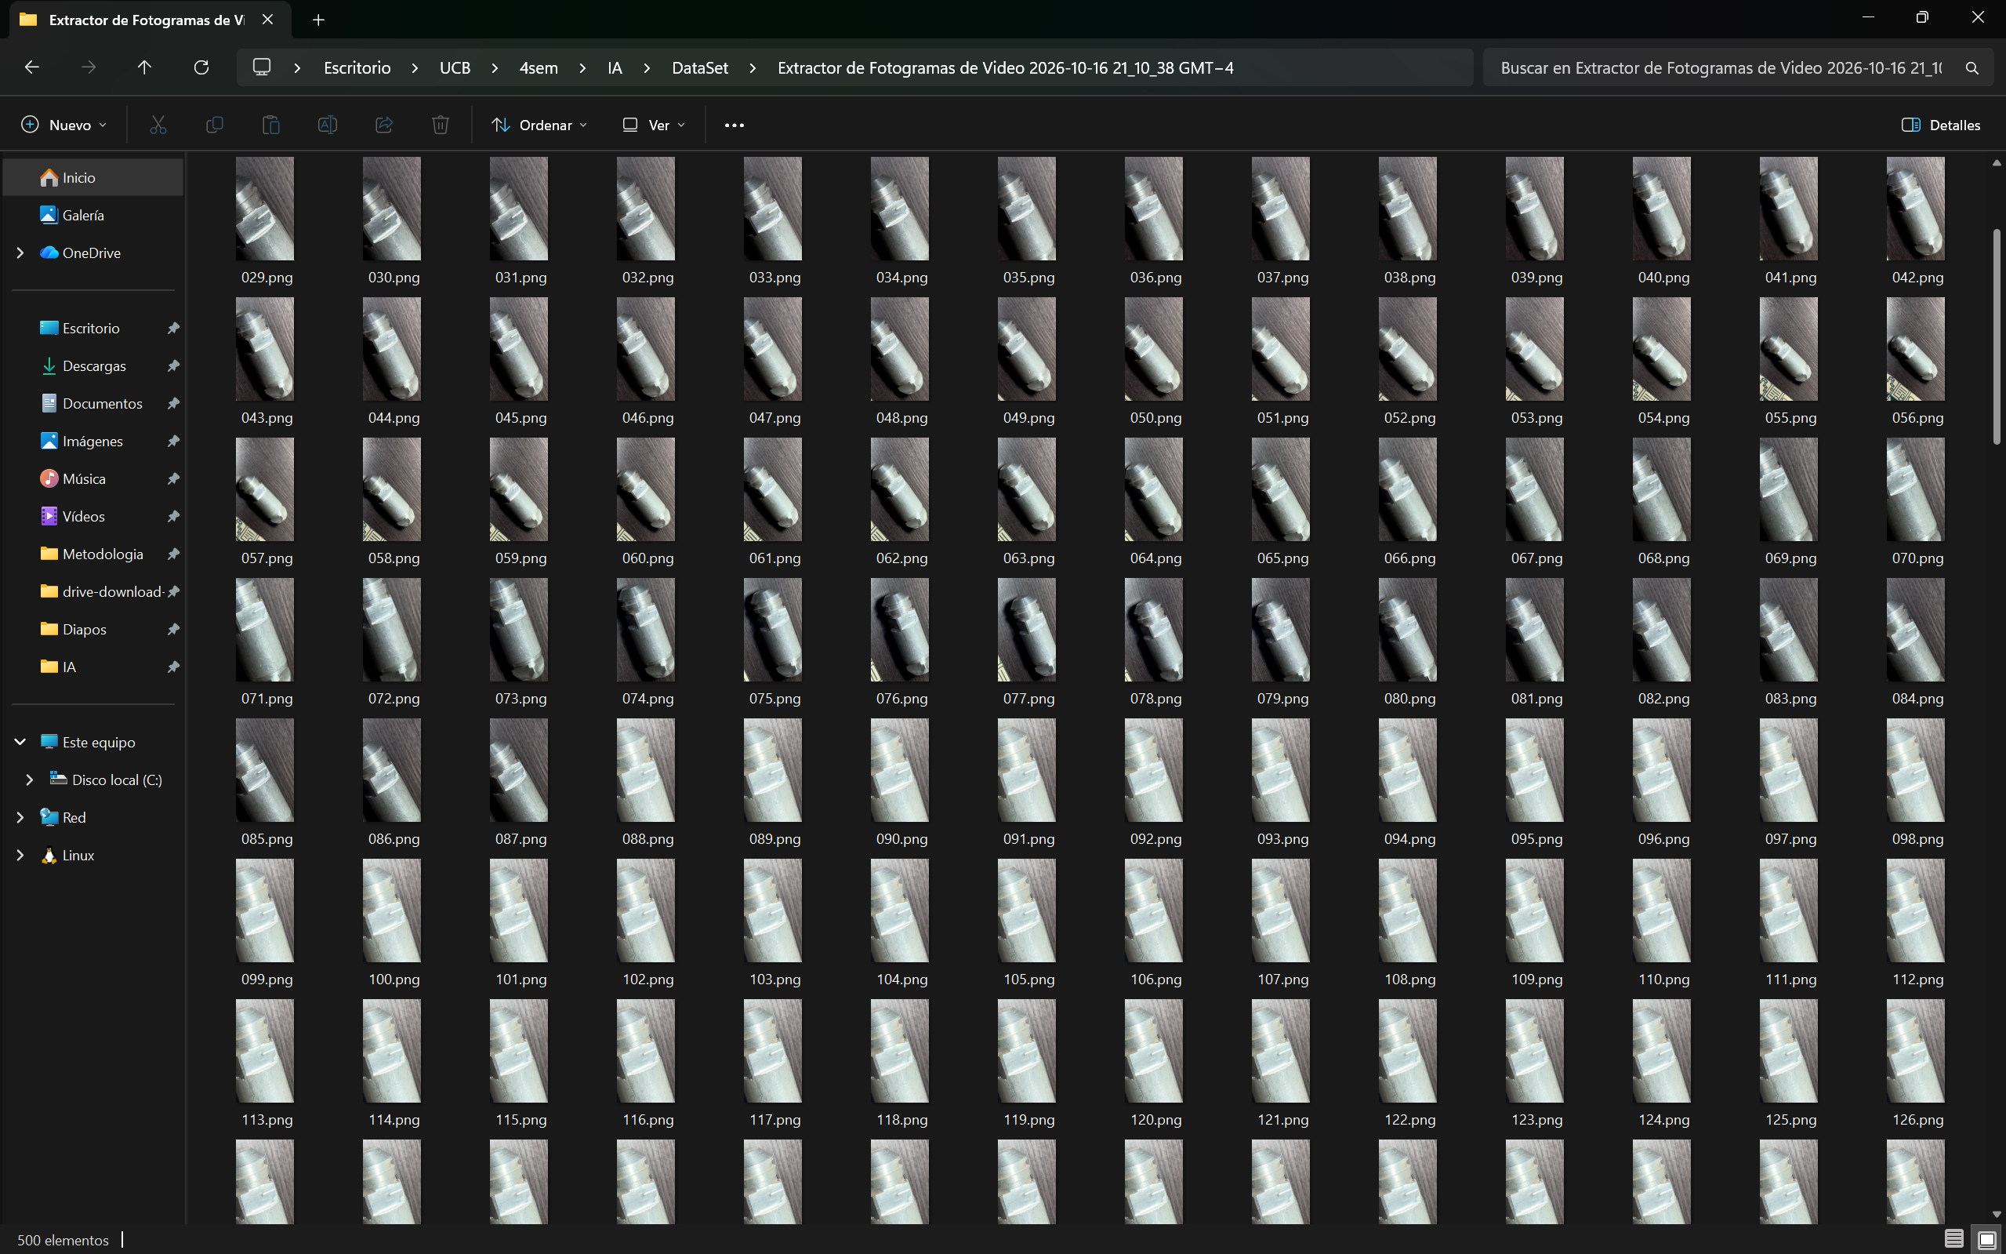
Fig. 1. Dataset. Elaboración propia.
- Entrenamiento del modelo de inteligencia artificial
El modelo se entrenó en la plataforma Teachable Machine, que permite construir clasificadores de imágenes a partir de datos etiquetados. Se cargaron las imágenes organizadas, se definieron las cuatro clases y se ejecutó el entrenamiento (Fig. 2). Al finalizar, el modelo se exportó en formato Keras (keras_model.h5) junto con el archivo labels.txt, que contiene las etiquetas de las clases; ambos se utilizan en la aplicación QC Vision.
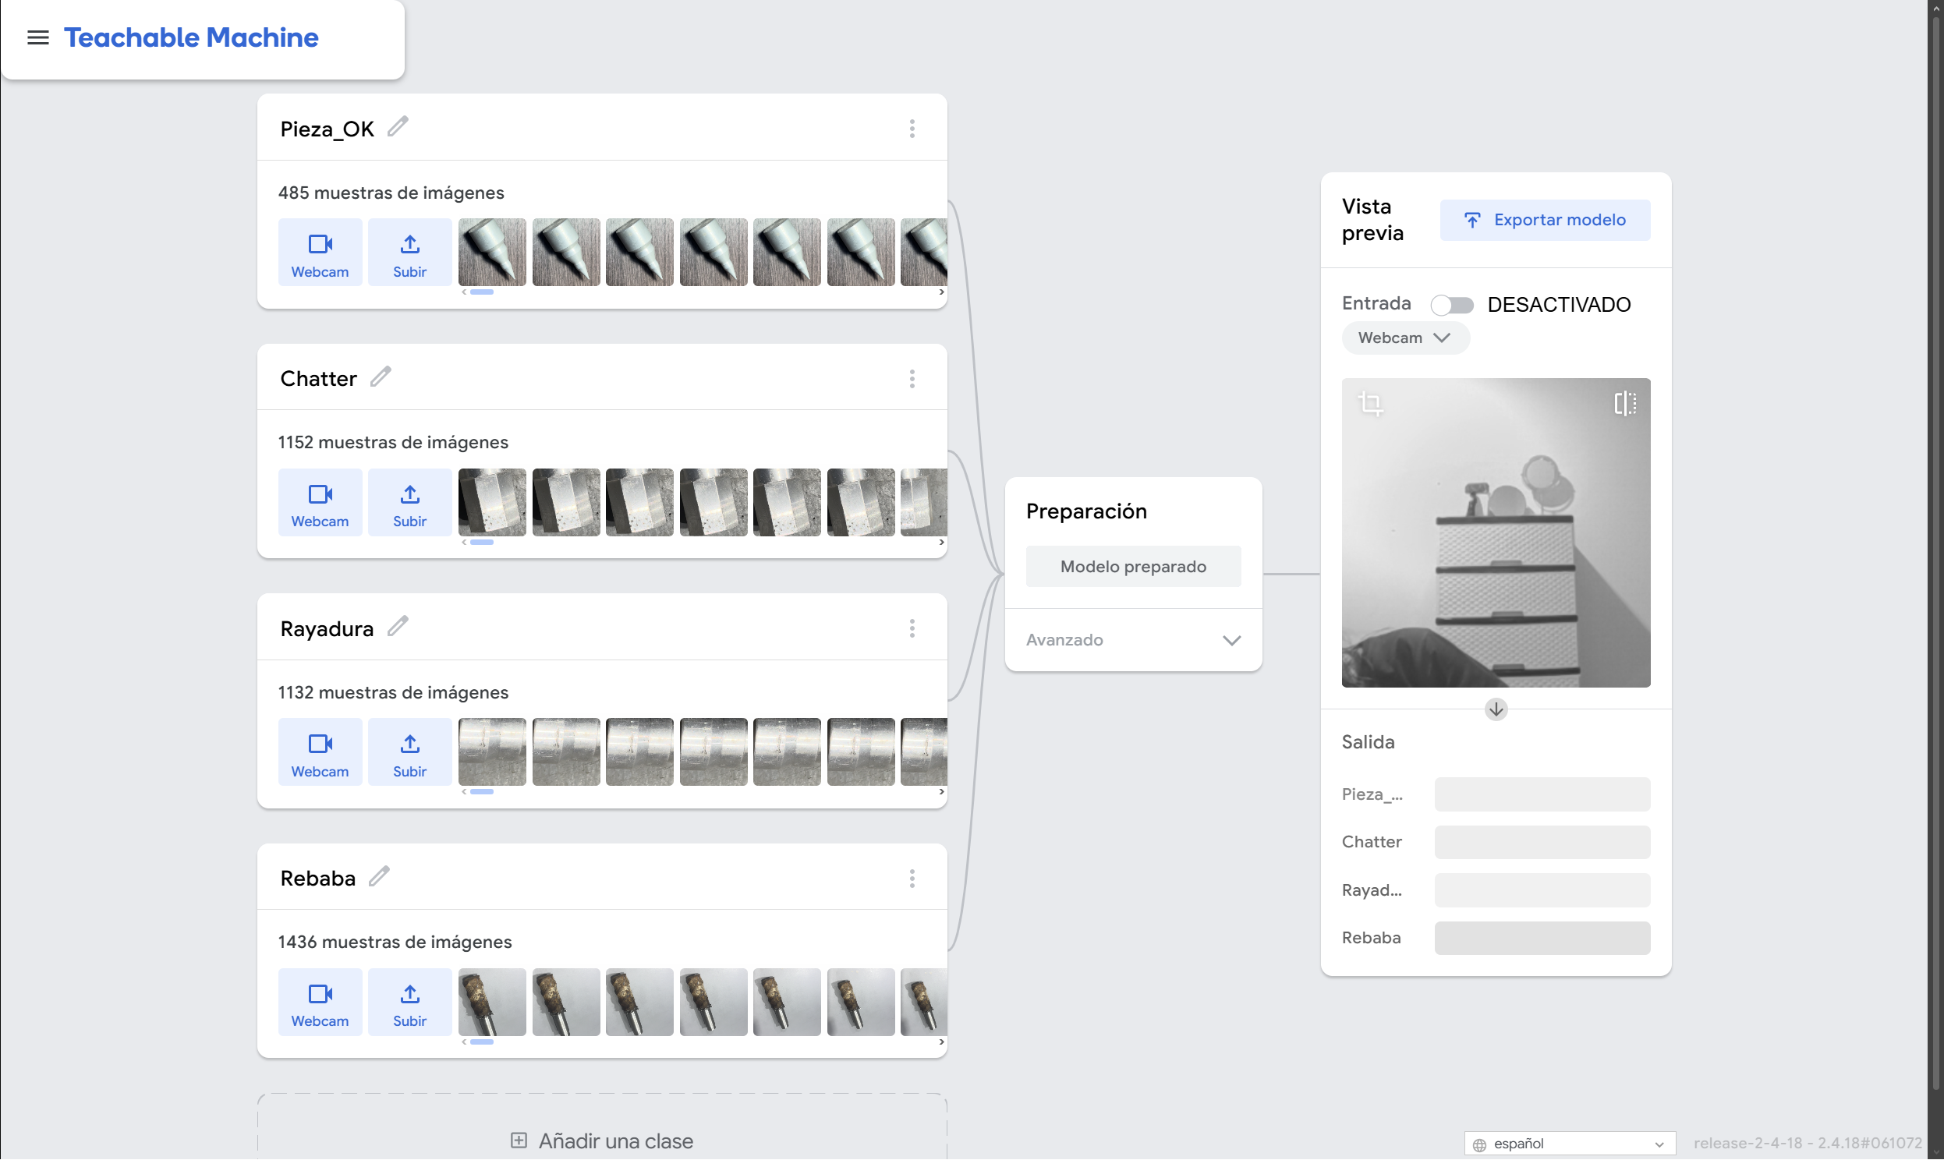
Fig. 2. Entrenamiento del modelo en Teachable Machine. Elaboración propia.
- Desarrollo del software QC Vision
El software se desarrolló en Visual Studio Code, en lenguaje Python, con las bibliotecas TensorFlow (ejecución del modelo), OpenCV (adquisición y procesamiento de imágenes), NumPy (operaciones numéricas), y CustomTkinter y Pillow (interfaz gráfica y visualización de imágenes).
La aplicación se estructuró en funciones para cargar el modelo, abrir la cámara, preprocesar las imágenes y ejecutar la clasificación. La interfaz muestra la imagen capturada, la clase predicha, los porcentajes de salida del modelo y el historial de inspecciones (Fig. 3).
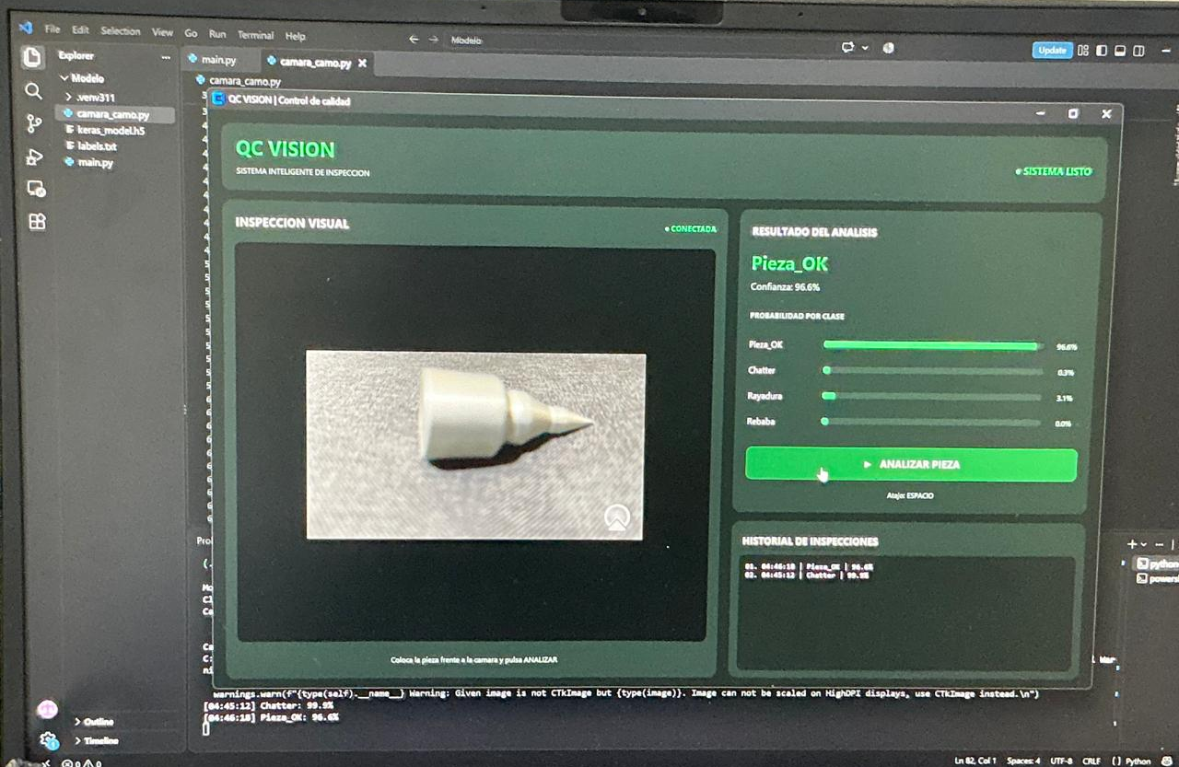
Fig. 3. Desarrollo e integración de QC Vision. Elaboración propia.
- Integración de la cámara y procesamiento de imágenes
La adquisición de imágenes se implementó con OpenCV, usando como fuente de video la aplicación Camo, que permite emplear un iPhone como cámara web. El programa busca identificar la cámara virtual y, si no lo consigue, abre un dispositivo mediante un índice configurado.
Antes de clasificar cada imagen, se realizan las siguientes operaciones:
- Conversión de color: se transforma la imagen de BGR a RGB para adecuar el orden de los canales.
- Redimensionamiento: la imagen se ajusta a 224 × 224 píxeles, que es el tamaño de entrada configurado para el modelo.
- Conversión numérica: los valores de los píxeles se transforman al tipo de dato float32.
- Normalización: los valores de los píxeles se convierten del intervalo de 0 a 255 al intervalo de −1 a 1.
- Preparación de entrada: se agrega una dimensión para formar un lote de una imagen antes de ejecutar la predicción.
La normalización se realiza mediante la siguiente ecuación:
$Valor normalizado=\frac{Valor original}{127.5}-1$ (1)
- Clasificación y presentación de resultados
Una vez preprocesada la imagen, el modelo genera cuatro valores de salida, uno por clase. El programa selecciona la clase con el valor más alto como resultado de la clasificación y muestra cada salida multiplicada por 100; por ejemplo, un valor de 0,92 para Chatter se presenta como 92 %. Este porcentaje es la salida del modelo para esa imagen y no debe confundirse con la exactitud global del sistema.
La interfaz presenta la categoría seleccionada, su porcentaje y las salidas de las cuatro clases. Además, registra la hora, el resultado y el porcentaje de cada inspección en un historial temporal de hasta 100 registros recientes, que solo se conserva durante la ejecución del programa.
- Pruebas funcionales del sistema
Se verificó la conexión con la cámara, la visualización de imágenes, la carga del modelo y la presentación de resultados. Además, se evaluó el sistema con nueve piezas distintas de las utilizadas en el entrenamiento, registrando para cada una su categoría real y la predicción de QC Vision, con las que se calculó la exactitud observada (ver Resultados).

Resultados
Se presentan los resultados del entrenamiento del modelo, de la implementación de QC Vision y de las pruebas con piezas mecanizadas. La evaluación fue exploratoria y funcional: se trabajó con una cantidad reducida de piezas, por lo que los resultados describen el comportamiento observado y no permiten establecer una medida estadística definitiva de la exactitud del modelo.
- Resultados del entrenamiento del modelo de inteligencia artificial
Se obtuvo un modelo de clasificación de imágenes en Teachable Machine configurado para reconocer cuatro categorías (Tabla 1): Pieza_OK, correspondiente a las piezas aceptables, y tres tipos de defecto (Chatter, Rayadura y Rebaba). Las predicciones dependen de los patrones visuales aprendidos a partir de las imágenes de entrenamiento.
Tabla 1
Categorías configuradas en el modelo de clasificación
Categoría | Descripción
Pieza_OK | Pieza con ausencia de los defectos detectables en las otras clases.
Chatter | Pieza con marcas superficiales asociadas al fenómeno de vibración durante el mecanizado.
Rayadura | Pieza que presenta marcas o rayas visibles en su superficie.
Rebaba | Pieza que presenta material sobrante en bordes u otras zonas mecanizadas.
Nota. Las descripciones corresponden al significado de las categorías utilizadas en QC Vision. Fuente: elaboración propia.
- Resultados de la implementación de QC Vision
Se obtuvo una aplicación de escritorio en Python, QC Vision, que reúne en una sola interfaz la visualización de la cámara en tiempo real (mediante Camo y OpenCV), la clasificación y la presentación de resultados, sin necesidad de acceder a la plataforma de entrenamiento. El análisis se ejecuta sobre una copia del fotograma cuando el usuario presiona el botón o la tecla de inspección, lo que separa la visualización continua del momento de la clasificación.
La interfaz tiene una apariencia industrial oscura, con tonos verdes y grises, e incluye un área de imagen, la categoría predicha, indicadores con las salidas de las cuatro clases y un historial de inspecciones (Fig. 3). Estas salidas muestran cómo se distribuyen las predicciones del modelo para cada imagen, pero no deben interpretarse como una medida de exactitud global.
- Resultados de las pruebas con piezas mecanizadas
Se probaron nueve piezas mecanizadas, aceptables y con defectos, presentadas ante la cámara y analizadas con QC Vision (Fig. 4). Para cada una se registró su categoría real y la predicción del sistema (Tabla 2).
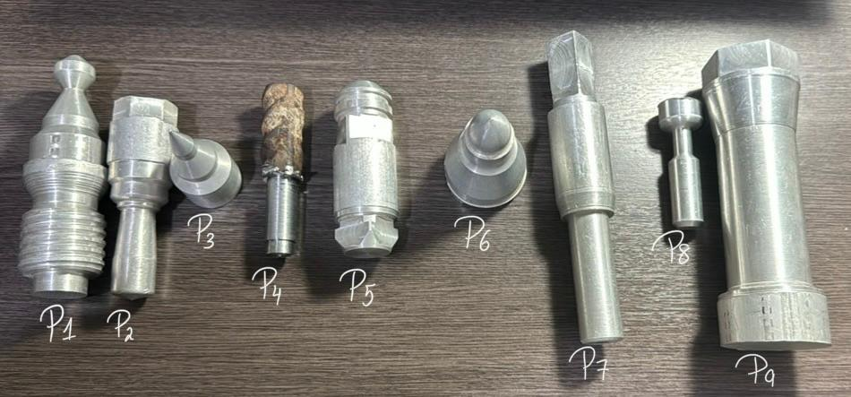
Fig. 4. Ejemplos de piezas mecanizadas utilizadas durante las pruebas de QC Vision. Elaboración propia.
Tabla 2
Registro de resultados
Pieza | Categoría real | Predicción | Resultado
P1 | Rebaba | Rayadura | Fallo
P2 | Rebaba | Rebaba | Acierto
P3 | Pieza_OK | Pieza_OK | Acierto
P4 | Rebaba | Rebaba | Acierto
P5 | Rayadura | Rayadura | Acierto
P6 | Chatter | Chatter | Acierto
P7 | Chatter | Chatter | Acierto
P8 | Rayadura | Rayadura | Acierto
P9 | Chatter | Chatter | Acierto

La exactitud se calcula como:
$Exactitud=\frac{Aciertos}{Total de pruebas}*100$ (2)
Con los valores de la Tabla 2 se obtienen 8 aciertos en 9 pruebas, es decir, una exactitud observada de 88,89 %. Este valor describe el desempeño en esta evaluación y no una medida definitiva de la capacidad de generalización del modelo, debido al tamaño reducido de la muestra.
El único error fue una pieza con rebaba clasificada como rayadura (P1), lo que indica la necesidad de ampliar las pruebas e incorporar más ejemplos de ambas clases para analizar mejor el comportamiento del modelo.

Conclusiones

El desarrollo de QC Vision permitió implementar un sistema de clasificación visual de piezas mecanizadas mediante inteligencia artificial, integrando un modelo entrenado en Teachable Machine con una aplicación en Python y una cámara para la captura de imágenes.
En las pruebas realizadas con nueve piezas, el sistema obtuvo ocho clasificaciones correctas, alcanzando una exactitud observada del 88,89 %. El error registrado correspondió a una pieza con rebaba clasificada como rayadura, lo que evidencia la necesidad de mejorar la diferenciación entre algunas categorías.
En conclusión, QC Vision constituye un prototipo funcional para apoyar la inspección visual de piezas. Se recomienda ampliar las pruebas y el conjunto de imágenes de entrenamiento para evaluar su rendimiento con mayor precisión y mejorar su aplicación en entornos industriales.

Referencias
Correa, M. (2010). Inteligencia artificial para la predicción y control del acabado superficial en procesos de fresado a alta velocidad. https://digital.csic.es/handle/10261/33107
Gillespie, L. K., & Blotter, P. T. (1976). The Formation and Properties of Machining Burrs. Journal of Engineering for Industry, 98(1), 66-74. https://doi.org/10.1115/1.3438875
Ko, J. H., & Yin, C. (2026). A review of artificial intelligence application for machining surface quality prediction: From key factors to model development. Journal of Intelligent Manufacturing, 37(2), 775-798. https://doi.org/10.1007/s10845-025-02571-y
Picón-Ruíz, A., Bereciartua-Pérez, M. A., Gutiérrez-Olabarría, J. Á., & Pérez-Larrazabal, J. (2009). La visión artificial en el control de calidad. DYNA - Ingeniería e Industria, 84(9), 733.
Quintana, G., & Ciurana, J. (2011). Chatter in machining processes: A review. International Journal of Machine Tools and Manufacture, 51(5), 363-376. https://doi.org/https://doi.org/10.1016/j.ijmachtools.2011.01.001

Sobre la autora

Estudiante de Ingeniería Mecatrónica en la Universidad Católica Boliviana (UCB), con formación en programación, electrónica, automatización y diseño de sistemas tecnológicos. Forma parte de la Sociedad Científica de Mecatrónica (SECMEC), donde ha participado en actividades académicas y científicas. Ha desarrollado proyectos universitarios relacionados con la innovación tecnológica y la implementación de soluciones de ingeniería. Sus intereses de investigación incluyen la inteligencia artificial, la visión artificial y la automatización de procesos.

Financiamiento de la investigación
Con recursos propios.

Declaración de intereses
Declara no tener conflictos de intereses que puedan haber influido en los resultados obtenidos ni en las interpretaciones propuestas.

Declaración de consentimiento informado
El estudio se realizó respetando el Código de ética y buenas prácticas editoriales de publicación.

Derechos de uso

Copyright© 2026 por María Belén Satt Rivera. Este texto está protegido por la Licencia Creative Commons Atribución 4.0 Internacional.

Usted es libre para compartir, copiar y redistribuir el material en cualquier medio o formato y adaptar el documento, remezclar, transformar y crear a partir del material para cualquier propósito, incluso comercialmente, siempre que cumpla la condición de atribución: usted debe reconocer el crédito de una obra de manera adecuada, proporcionar un enlace a la licencia, e indicar si se han realizado cambios. Puede hacerlo en cualquier forma razonable, pero no de forma tal que sugiera que tiene el apoyo del licenciante o lo recibe por el uso que hace.

Anexo
Anexo 1.
Código de QC Vision:

from pathlib import Path
from datetime import datetime
import tkinter as tk
from tkinter import messagebox

import customtkinter as ctk
import cv2
import numpy as np
import tensorflow as tf
from PIL import Image, ImageTk

# ==================================================
# CONFIGURACION
# ==================================================

BASE_DIR = Path(__file__).resolve().parent
MODELO_PATH = BASE_DIR / "keras_model.h5"
ETIQUETAS_PATH = BASE_DIR / "labels.txt"

CAMARA_INDICE = 1
TAMANO_IMAGEN = (224, 224)
ANCHO_VIDEO = 720
ALTO_VIDEO = 480

ctk.set_appearance_mode("dark")
ctk.set_default_color_theme("green")

FONDO = "#111714"
PANEL = "#1A2420"
PANEL_2 = "#222F29"
VERDE = "#35D07F"
VERDE_OSCURO = "#173F2B"
BLANCO = "#F1F5F2"
GRIS = "#9BAAA1"
ROJO = "#FF6262"
AMARILLO = "#F5C451"

# ==================================================
# MODELO Y ETIQUETAS
# ==================================================

def cargar_modelo():
if not MODELO_PATH.exists():
raise FileNotFoundError(f"No se encontro: {MODELO_PATH}")

if not ETIQUETAS_PATH.exists():
raise FileNotFoundError(f"No se encontro: {ETIQUETAS_PATH}")

with open(ETIQUETAS_PATH, "r", encoding="utf-8") as archivo:
clases = [linea.strip() for linea in archivo if linea.strip()]

modelo = tf.keras.models.load_model(
MODELO_PATH,
compile=False
)

print("Modelo cargado correctamente.")
print("Clases:", clases)

return modelo, clases

def abrir_camara():
# Intentar identificar Camo por su nombre en Windows.
try:
from pygrabber.dshow_graph import FilterGraph

dispositivos = FilterGraph().get_input_devices()

print("Camaras detectadas:")
for i, nombre in enumerate(dispositivos):
print(f" [{i}] {nombre}")

for i, nombre in enumerate(dispositivos):
if "camo" in nombre.lower():
camara = cv2.VideoCapture(i, cv2.CAP_DSHOW)

if camara.isOpened():
print(f"Camo abierta en el indice {i}.")
return camara

camara.release()

except Exception as error:
print("No se pudo detectar Camo por nombre:", error)

# Alternativa: indice conocido de tu configuracion.
camara = cv2.VideoCapture(CAMARA_INDICE, cv2.CAP_DSHOW)

if not camara.isOpened():
camara.release()
camara = cv2.VideoCapture(CAMARA_INDICE)

if not camara.isOpened():
raise RuntimeError(
"No se pudo abrir Camo. Abre Camo Studio "
"y comprueba la conexion del iPhone."
)

return camara

def limpiar_etiqueta(etiqueta):
partes = etiqueta.split(" ", 1)

if len(partes) == 2 and partes[0].isdigit():
return partes[1]

return etiqueta

def clasificar_imagen(frame, modelo, clases):
imagen = cv2.cvtColor(frame, cv2.COLOR_BGR2RGB)
imagen = cv2.resize(
imagen,
TAMANO_IMAGEN,
interpolation=cv2.INTER_AREA
)

imagen = np.asarray(imagen, dtype=np.float32)
imagen = imagen / 127.5 - 1.0
imagen = np.expand_dims(imagen, axis=0)

predicciones = modelo.predict(imagen, verbose=0)[0]
indice = int(np.argmax(predicciones))

resultados = []

for i, probabilidad in enumerate(predicciones):
etiqueta = limpiar_etiqueta(clases[i])
resultados.append(
(etiqueta, float(probabilidad) * 100)
)

return resultados[indice][0], resultados[indice][1], resultados

# ==================================================
# APLICACION
# ==================================================

class QCVision(ctk.CTk):

def __init__(self):
super().__init__()

self.title("QC VISION | Control de calidad")
self.geometry("1280x820")
self.minsize(1050, 700)
self.configure(fg_color=FONDO)

self.modelo = None
self.clases = []
self.camara = None
self.frame_actual = None
self.resultado_actual = None
self.historial = []
self.total_inspecciones = 0
self.after_id = None
self.cerrando = False

self.crear_interfaz()
self.iniciar_sistema()

self.protocol("WM_DELETE_WINDOW", self.cerrar)
self.bind("<space>", self.atajo_espacio)
self.bind("<Escape>", lambda event: self.cerrar())

def crear_interfaz(self):
# ---------- CABECERA ----------
cabecera = ctk.CTkFrame(
self, fg_color=PANEL, corner_radius=14
)
cabecera.pack(fill="x", padx=18, pady=(18, 12))

marca = ctk.CTkFrame(cabecera, fg_color="transparent")
marca.pack(side="left", padx=20, pady=15)

ctk.CTkLabel(
marca,
text="QC VISION",
font=("Segoe UI", 27, "bold"),
text_color=VERDE
).pack(anchor="w")

ctk.CTkLabel(
marca,
text="SISTEMA INTELIGENTE DE INSPECCION",
font=("Segoe UI", 11),
text_color=GRIS
).pack(anchor="w")

self.estado_sistema = ctk.CTkLabel(
cabecera,
text="● INICIANDO",
text_color=AMARILLO,
font=("Segoe UI", 13, "bold")
)
self.estado_sistema.pack(side="right", padx=22)

# ---------- CONTENIDO PRINCIPAL ----------
contenido = ctk.CTkFrame(
self, fg_color="transparent"
)
contenido.pack(
fill="both", expand=True, padx=18, pady=(0, 12)
)
contenido.grid_columnconfigure(0, weight=3)
contenido.grid_columnconfigure(1, weight=2)
contenido.grid_rowconfigure(0, weight=1)

# ---------- CAMARA ----------
panel_camara = ctk.CTkFrame(
contenido, fg_color=PANEL, corner_radius=14
)
panel_camara.grid(
row=0, column=0, sticky="nsew", padx=(0, 8)
)

titulo_camara = ctk.CTkFrame(
panel_camara, fg_color="transparent"
)
titulo_camara.pack(fill="x", padx=18, pady=15)

ctk.CTkLabel(
titulo_camara,
text="INSPECCION VISUAL",
font=("Segoe UI", 16, "bold"),
text_color=BLANCO
).pack(side="left")

self.estado_camara = ctk.CTkLabel(
titulo_camara,
text="● CONECTANDO",
text_color=AMARILLO,
font=("Segoe UI", 11, "bold")
)
self.estado_camara.pack(side="right")

self.video_label = ctk.CTkLabel(
panel_camara,
text="Esperando imagen de Camo...",
fg_color="#0A0E0C",
corner_radius=10
)
self.video_label.pack(
fill="both", expand=True, padx=16, pady=(0, 12)
)

ctk.CTkLabel(
panel_camara,
text="Coloca la pieza frente a la camara y pulsa ANALIZAR",
font=("Segoe UI", 11),
text_color=GRIS
).pack(pady=(0, 14))

# ---------- PANEL DE RESULTADOS ----------
panel_derecho = ctk.CTkFrame(
contenido, fg_color="transparent"
)
panel_derecho.grid(
row=0, column=1, sticky="nsew", padx=(8, 0)
)

resultado = ctk.CTkFrame(
panel_derecho, fg_color=PANEL, corner_radius=14
)
resultado.pack(fill="x", pady=(0, 12))

ctk.CTkLabel(
resultado,
text="RESULTADO DEL ANALISIS",
font=("Segoe UI", 14, "bold"),
text_color=BLANCO
).pack(anchor="w", padx=18, pady=(16, 8))

self.resultado_label = ctk.CTkLabel(
resultado,
text="Sin inspeccion",
font=("Segoe UI", 25, "bold"),
text_color=GRIS,
wraplength=320
)
self.resultado_label.pack(
anchor="w", padx=18, pady=(6, 3)
)

self.confianza_label = ctk.CTkLabel(
resultado,
text="Confianza: --",
font=("Segoe UI", 13),
text_color=GRIS
)
self.confianza_label.pack(
anchor="w", padx=18, pady=(0, 15)
)

ctk.CTkLabel(
resultado,
text="PROBABILIDAD POR CLASE",
font=("Segoe UI", 11, "bold"),
text_color=GRIS
).pack(anchor="w", padx=18, pady=(0, 8))

self.barras = {}

for etiqueta in [
"Pieza_OK", "Chatter", "Rayadura", "Rebaba"
]:
fila = ctk.CTkFrame(
resultado, fg_color="transparent"
)
fila.pack(fill="x", padx=18, pady=5)

ctk.CTkLabel(
fila,
text=etiqueta,
font=("Segoe UI", 12),
text_color=BLANCO,
width=100,
anchor="w"
).pack(side="left")

barra = ctk.CTkProgressBar(
fila,
height=10,
progress_color=VERDE,
fg_color=PANEL_2
)
barra.pack(
side="left", fill="x", expand=True, padx=8
)
barra.set(0)

porcentaje = ctk.CTkLabel(
fila,
text="--%",
width=48,
text_color=GRIS,
font=("Segoe UI", 11)
)
porcentaje.pack(side="right")

self.barras[etiqueta] = (barra, porcentaje)

self.boton_analizar = ctk.CTkButton(
resultado,
text="▶ ANALIZAR PIEZA",
height=48,
corner_radius=10,
fg_color=VERDE_OSCURO,
hover_color="#21633D",
text_color=BLANCO,
font=("Segoe UI", 15, "bold"),
command=self.analizar
)
self.boton_analizar.pack(
fill="x", padx=18, pady=(18, 8)
)

ctk.CTkLabel(
resultado,
text="Atajo: ESPACIO",
text_color=GRIS,
font=("Segoe UI", 10)
).pack(pady=(0, 14))

# ---------- HISTORIAL ----------
panel_historial = ctk.CTkFrame(
panel_derecho, fg_color=PANEL, corner_radius=14
)
panel_historial.pack(
fill="both", expand=True
)

ctk.CTkLabel(
panel_historial,
text="HISTORIAL DE INSPECCIONES",
font=("Segoe UI", 14, "bold"),
text_color=BLANCO
).pack(anchor="w", padx=16, pady=(14, 8))

self.lista_historial = ctk.CTkTextbox(
panel_historial,
fg_color="#111714",
text_color=BLANCO,
font=("Consolas", 11),
corner_radius=8,
wrap="word"
)
self.lista_historial.pack(
fill="both", expand=True, padx=12, pady=(0, 12)
)
self.lista_historial.insert(
"end", "Todavia no hay inspecciones.\n"
)
self.lista_historial.configure(state="disabled")

# ---------- BARRA INFERIOR ----------
pie = ctk.CTkFrame(
self, fg_color=PANEL, corner_radius=10
)
pie.pack(fill="x", padx=18, pady=(0, 18))

self.total_label = ctk.CTkLabel(
pie,
text="INSPECCIONES: 0",
text_color=GRIS,
font=("Segoe UI", 11, "bold")
)
self.total_label.pack(side="left", padx=16, pady=10)

ctk.CTkLabel(
pie,
text="MODELO IA • 4 CLASES • CAMO",
text_color=VERDE,
font=("Segoe UI", 11, "bold")
).pack(side="right", padx=16, pady=10)

def iniciar_sistema(self):
try:
self.modelo, self.clases = cargar_modelo()
self.camara = abrir_camara()

self.estado_sistema.configure(
text="● SISTEMA LISTO", text_color=VERDE
)
self.estado_camara.configure(
text="● CONECTADA", text_color=VERDE
)

self.actualizar_video()

except Exception as error:
self.estado_sistema.configure(
text="● ERROR", text_color=ROJO
)
self.estado_camara.configure(
text="● SIN CONEXION", text_color=ROJO
)
messagebox.showerror(
"Error al iniciar QC Vision",
str(error)
)

def actualizar_video(self):
if self.cerrando or self.camara is None:
return

ok, frame = self.camara.read()

if ok and frame is not None:
self.frame_actual = frame.copy()

alto, ancho = frame.shape[:2]
escala = min(
ANCHO_VIDEO / ancho,
ALTO_VIDEO / alto
)

nuevo_ancho = int(ancho * escala)
nuevo_alto = int(alto * escala)

frame_mostrar = cv2.resize(
frame, (nuevo_ancho, nuevo_alto)
)
frame_mostrar = cv2.cvtColor(
frame_mostrar, cv2.COLOR_BGR2RGB
)

imagen = Image.fromarray(frame_mostrar)
foto = ImageTk.PhotoImage(imagen)

self.video_label.configure(image=foto, text="")
self.video_label.image = foto

else:
self.estado_camara.configure(
text="● SIN IMAGEN", text_color=ROJO
)

self.after_id = self.after(15, self.actualizar_video)

def atajo_espacio(self, event):
# Evitar analizar cuando el boton no esta disponible.
if str(self.boton_analizar.cget("state")) == "normal":
self.analizar()

def analizar(self):
if self.frame_actual is None or self.modelo is None:
messagebox.showwarning(
"Camara no disponible",
"Espera a que llegue una imagen de Camo."
)
return

self.boton_analizar.configure(
state="disabled", text="ANALIZANDO..."
)
self.estado_sistema.configure(
text="● ANALIZANDO", text_color=AMARILLO
)

# Copiar la imagen para analizar exactamente ese instante.
frame = self.frame_actual.copy()

try:
nombre, confianza, resultados = clasificar_imagen(
frame, self.modelo, self.clases
)

self.mostrar_resultado(nombre, confianza, resultados)
self.guardar_historial(nombre, confianza)

except Exception as error:
messagebox.showerror(
"Error de clasificacion", str(error)
)

finally:
self.boton_analizar.configure(
state="normal", text="▶ ANALIZAR PIEZA"
)
self.estado_sistema.configure(
text="● SISTEMA LISTO", text_color=VERDE
)

def mostrar_resultado(self, nombre, confianza, resultados):
self.resultado_actual = nombre

nombre_normalizado = nombre.lower()

if "ok" in nombre_normalizado:
color = VERDE
elif any(
defecto in nombre_normalizado
for defecto in ["chatter", "rayadura", "rebaba"]
):
color = ROJO
else:
color = AMARILLO

self.resultado_label.configure(
text=nombre, text_color=color
)
self.confianza_label.configure(
text=f"Confianza: {confianza:.1f}%"
)

for etiqueta, probabilidad in resultados:
if etiqueta in self.barras:
barra, texto = self.barras[etiqueta]
barra.set(max(0, min(1, probabilidad / 100)))
texto.configure(text=f"{probabilidad:.1f}%")

# Mantener tambien visibles clases con otras etiquetas.
for etiqueta, (barra, texto) in self.barras.items():
if etiqueta not in [r[0] for r in resultados]:
barra.set(0)
texto.configure(text="0.0%")

def guardar_historial(self, nombre, confianza):
self.total_inspecciones += 1
hora = datetime.now().strftime("%H:%M:%S")

self.historial.insert(
0, f"{hora} | {nombre} | {confianza:.1f}%"
)
self.historial = self.historial[:100]

self.lista_historial.configure(state="normal")
self.lista_historial.delete("1.0", "end")

for i, registro in enumerate(self.historial, start=1):
self.lista_historial.insert(
"end", f"{i:02d}. {registro}\n"
)

self.lista_historial.configure(state="disabled")
self.total_label.configure(
text=f"INSPECCIONES: {self.total_inspecciones}"
)

print(f"[{hora}] {nombre}: {confianza:.1f}%")

def cerrar(self):
self.cerrando = True

if self.after_id is not None:
try:
self.after_cancel(self.after_id)
except Exception:
pass

if self.camara is not None:
self.camara.release()

self.destroy()

if __name__ == "__main__":
app = QCVision()
app.mainloop()

